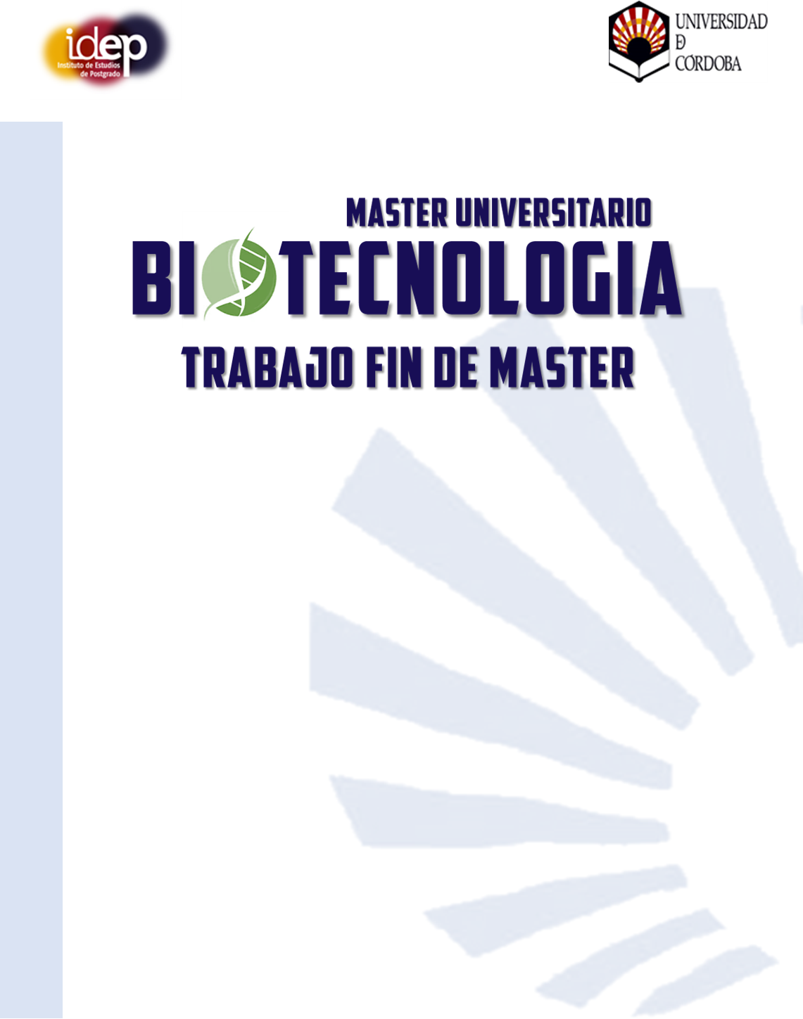
UNIVERSIDAD DE CÓRDOBA
INSTITUTO DE ESTUDIOS DE POSTGRADO

(Título del trabajo en español)
(Título del trabajo en inglés)

(Nombre completo de autor/a y filiación)

TUTOR(a) Y Director(a):
(Doctor y Profesor del Máster)
CODIRECTOR(A):

Córdoba, MES/AÑO

